Конспект урока математики с применением технологи деятельностного метода.
Учителя начальных классов
муниципального образовательного учреждения
средней общеобразовательной школы №1 п.Селижарово Тверской области
Мандрусовой Елены Евгеньевны
Тема: «Число 7.Цифра 7» .
Тип урока: ОНЗ
Учебник Петерсон Л.Г. Математика «Учусь учиться». 1 класс. Часть 2.

Цели:
образовательная: познакомить с числом 7, научить писать цифру 7.
развивающая: формирование вариативности мышления, развитие умения анализировать, классифицировать, рассуждать по аналогии.
воспитательная: создание благоприятной среды для развития учащихся, формирование познавательных мотивов учения, развитие коммуникативных качеств личности
Задачи:
1)Получить состав числа 7.
2)Упражняться в написании цифры 7.
3)Закрепить взаимосвязь между частью и целым, сравнить числа с помощью составления пар.
4)Совершенствовать вычислительные навыки.
Формы работы учащихся: фронтальная, парная, групповая, индивидуальная.
Используемые элементы технологии: проблемное обучение, личностно-ориентированная, ИКТ.
активные методы и формы обучения: проблемный диалог, эвристическая беседа, учебный диалог продуктивного действия, групповая и парная деятельность,
Необходимое оборудование: проектор, интерактивная доска, компьютер.

Мыслительные операции, необходимые на этапе проектирования: наблюдение, анализ, синтез.
В ходе урока развивать:
Познавательные УУД:
-формирование умения осознанно строить высказывания; сравнивать числа с помощью числового отрезка
Коммуникативные УУД:
-формирование умения слушать и слышать других; строить речевое высказывание в соответствии с поставленными задачами; оценивать свою работу
Регулятивные УУД:
-формирование умения контролировать свою готовность к уроку; осуществлять познавательную и личностную рефлексию
Личностные УУД:
-формирование мотивации к обучению и целенаправленной познавательной деятельности; оценивать поступки в соответствии с определенной ситуацией

Демонстрационный материал:
1)Изображение отрезка числового
2)Изображение поговорки и пословиц содержащих число 7.
3)Числовой « домик».
4)Изображения древних 7 чудес света
5) состав числа, цифра 7
6)Образец письменной цифры 7.

Раздаточный материал:
1)карточки для групповой работы
2)конфеты
3) индивидуальные карточки

Этап | Деятельность учителя | Деятельность ученика | Время
Самоопределение к деятельности | Организовать деятельность учащихся для определения темы урока; создать условия для включения учащихся в учебный процесс | Проговаривают речевку  Долгожданный дан звонок  Начинается урок  Дыхательная гимнастика | 1 мин
 | Эмоциональный настрой  Девизом сегодня будет пословица «Без труда, не вытащишь и рыбку из пруда»  Как вы понимаете её смысл?  Устный счет  Начнем работу со счета. Просчитайте в прямом и обратном порядке от 1 до 10  А теперь посчитаем вместе ритмически. На один – хлопок ладошками, на 2 – об коленочки, и т. д. | Дети предлагают свои варианты  1 ребенок считает в прямом , другой в обратном.  Выполняют вместе с учителем ритмический счет, при этом считая | 3 мин
 | Мотивация к учению  Работа по карточкам в группах  На карточках задание : сосчитайте количество предметов и найдите соответствующую цифру, которая определяет это количество изображенных предметов. Зачеркните лишние цифры  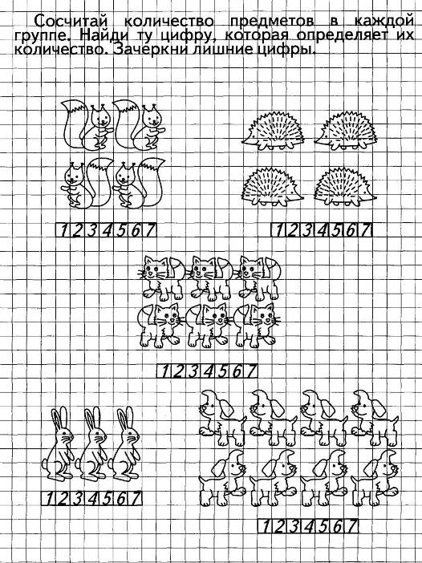  Давайте мы проверим с вами как у нас получилось.  Какая цифра осталась не зачеркнутой у белочек; ёжиков; котят; зайчиков; собачек? | Рассматривают изображения, работая в группе и предлагают свои варианты.  Слайд 2  4; 4; 6; 3; никакой цифры | 4 мин
Постановка учебной задачи | 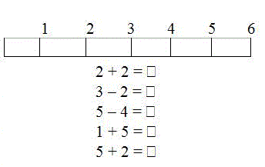  У вас на столах лежат линеечки, можно для задания воспользоваться ими.  решаем числовые выражения и записываем их значения (Слайд 3)  А почему мы не можем найти на линейке ответ на это выражение?  И что же ты предложишь сделать?  Ребята, чем же мы сегодня займёмся на уроке?  А что мы можем выполнять с этой цифрой?? | Дети решают вслух, называют ответ, показывают где были и как шагали.  А я не могу дальше шагнуть, там нет еще такого отрезка.  Продлить его равно на такой кусочек.  Изучать число и цифру 7.  А мы узнаем, как выглядит цифра 7, находить значение числовых выражений с этой цифрой, писать цифру. | 3 мин
Построение проекта плана урока по выходу из затруднения | Вот у нас значки наших действий, давайте повторим, что они значат?  В каком порядке мы будем решать наш план урока | Дети называют обозначения. Можно попросит 1 к доске  Дети выстраивают значки в нужном порядке для составления плана урока | 1 мин
Первичное закрепление | Актуализация знаний  А в старину эта цифра имела значений много. Она считалась счастливой. С ней много связано в устном енародном творчестве: в сказках, поговорках и пословицах. Например, семи пядей во лбу, лук от семи недуг. Сказка о мертвой царевне и 7 богатырях и ещё очень многое. Цифра 7 магическая, необычная давайте с ней познакомимся  Знакомство с цифрой  Вот как она выглядит цифра семь.  А на что похожа эта цифра? (Слайд 4)  Механическое письмо. Обратной стороной ручки проводим по контуру в печатной тетради.  Выполняем задание в прописке цифры.  Подчеркните карандашом лучшую из 4х написанных цифру 7.  А теперь попросим, кто лучше напишет цифру.  Давайте посмотрим как поучилось выполнить это задание.  Сейчас возьмите ручки и попробуем написать эту цифру в наших обычных клеточках.  Давайте сравним все и выделим, какие здесь лучшие  Какие трудности вы испытали писав цифру на этой строчке?  Кому было трудно это написание, поднимите руку. | Дети выполняют это задание в печатной тетради  Дети предлагают варианты  С. 4 №3 рабочей тетради  Дети проводят сравнение  Пишут на доске и сравнивают ищут свои ошибки. Анализируют друг друга.  Выполняют задание в прописывании цифры на второй строке.  Меньше клетки по размеру.  Сигнальные карточки | 3  5
Физкульт минутка | Встали. Я буду показывать цифры и говорить задание. а вы делаете это количество ровно столько какую цифру видите. |  | 1 мин
Самостоятельная работа с самопроверкой по эталону | Вот ребята. Сегодня такой необычный день. У нас с вами на уроке гости.  А что принято делать, когда к вам пришли гости?  Вот и я хочу предложить вам конфеты. Они не простые, а математические у нас.  Практическая работа в парах  Каждой паре даю по 7 конфет.  Ваша задача разделить их на двоих не разрезая и не ломая.  Давайте посмотрим, что у вас получилось.  Посмотрите, как много вариантов мы нашли. Постараемся заполнить числовой домик в нашей тетради.  Давайте проверим , что у вас получилось.  Посмотрите на мой домик номер 7 с числами. (Слайд 5)  Поднимите зеленый сигнал у кого также как у меня?  Проблемный вопрос.  А ко мне сегодня придут в гости Петя с Таней. Смогу ли я поделить мои конфеты поровну между ними?  Отличаются ли пары 1 и 6, 6 и 1?  Изменится ли сумма этих чисел, если мы их поменяли?  Выполним задание в тетради №6 с.5  Поменяйтесь тетрадями.  Взаимопроверка с готовым решением. Самоконтроль сделанного задания  Посмотрите. Проверьте моё решение. Что получилось у меня?  Поднимите карточки, кто сделал также.  С чем вы не согласны?  А что вас не устроило ? | Угощать, предлагать чай, конфеты.  Дети выполняют деление по составу числа  Дети предлагают как они могут поделить конфеты.  Заполняют номер 5 с 5  В парах обсуждают и заполняют окошки домика.  Дети сравнивают с готовым домиком  Показывают сигнальные карточки.  Да .  Дать по три и ещё 1 поделить пополам  Да. Цифры поменялись местами.  Нет. Не изменится.  Выполняют задание на состав числа 7. Смотрят на числовой домик.  Взаимная проверка. Меняются тетрадями . Проверяют друг у друга.  Проблема!!! Неверный ответ  Надо 1 + 6 = 7 | 8
Рефлексия | Мы столь узнали. Давайте вернемся к нашему плану.  Все ли нам удалось выполнить?  Давайте расскажем чему научились Мы научились..  Где были трудности?  Кто доволен своей работой на уроке поднимите зеленый цвет.  У вас на столах лежат кусочки цифры 7. Помогите ребята мне собрать эту цифру, заштрихуйте кусочки соответствующим цветом: кто все сделал и получилось – зел.  Сомневался, но с подсказками исправился – жел.  Кому сегодня было ещё трудновато – крас  Чтение стихотворения (слайд 9-12) | Да.Узнавать цифру, писать, составлять выражения.  В написании цифры, состав числа.  Поднимают сигнальные карточки  Дети раскрашивают кусочки от цифры 7  Приклеивают на плакат наше древо «Магические числа»  Чтение стихотворения  Загадочная цифра семь,  Не объяснимая никем.  Семь нот, семь радуги цветов,  Семь дней недели, семь потов.  Всего на свете семь чудес  И не одно, а семь небес.  Во лбу семь пядей, говорят,  И за семью замками клад.  …А мне уже ведь тоже семь,  И я большой уже совсем. | 3
Творческое дополнительное задание | Творческое занимательное задание  Как из 7 получить мышку  Мы ей дорисуем ушки, тело, хвостик, усики, носик, глазик. | 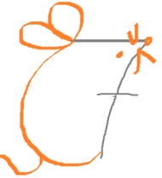 | Рез 3 мин

